DIMANCHE 5 OCTOBRE 2014

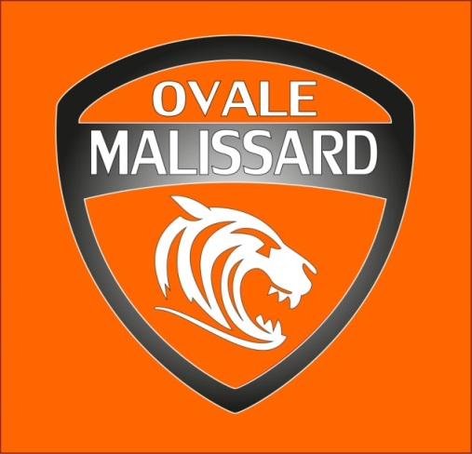

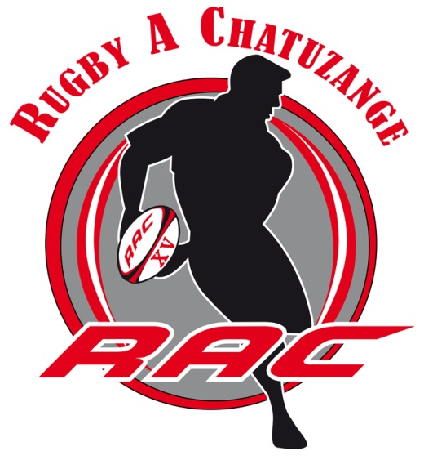

L’Ovale Malissard
reçoit le
RC Chatuzange
au stade Roger Deschamps
à MALISSARD à 15h00

Ballon du match offert par :
Val fruit S.A.R.L.
Fruits et Légumes
60, Avenue des Auréats 26000 VALENCE
Tél : 04-75-44-33-31 Fax : 04-75-44-31-95
04-78-08-01-13
Réception offerte par :

